Aktuellt från styrelsen september 2021

Hemsidan www.varregnet.se är uppdaterad med information från föreningens hyresgäster och deras respektive verksamhet.
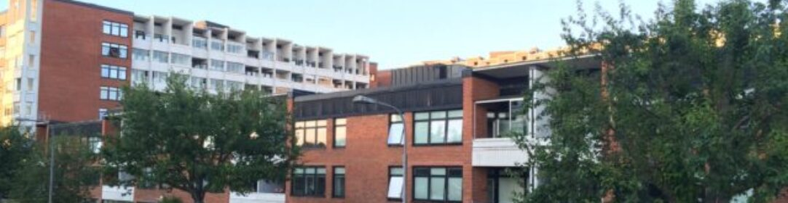

Fastighetsspolning och avslutande reliningsarbete pågår på Vårvädersvägen 4.

Utemiljöns behov av skötsel ses över, arbetsuppgifter prioriteras tillsammans med personalen.

Budgetplaneringen i förhållande till föreningens underhållsplan är påbörjad.

Två hyreslokaler (18 H och 4 P) blir lediga och läggs ut för uthyrning fr.o.m. årsskiftet.

Ett utökat antal laddstolpar för elbilar är inom kort installerade och klara att användas.

Brf Vårregnets styrelse

